МБОУ СОШ №104

«Определение качества молока»

Выполнила: ученица 8 «Б» класса:
Жулева София

Научный руководитель: Белоконь А.А.

Воронеж
2024 г
Оглавление
Введение…………………………………………………………………………..3
Обзор литературы………………………………………………………………...4
Обсуждение результатов……………………………………………………… 11
Выводы…………………………………………………………………………...25
Список литературы………………………………………………………………26

Введение
Молоко́ — питательная жидкость, вырабатываемая молочными железами самок млекопитающих во время лактации. Химический состав, взаимосвязь отдельных компонентов обусловливают специфические свойства, высокую пищевую и биологическую ценность молока. Главное преимущество употребления молочных продуктов - это их способность благотворно влиять на микрофлору кишечника. Также они содержат кальций и витамин Д, которые укрепляют кости и препятствуют развитию опухолей. Стерилизованное молоко хранится гораздо дольше, но по составу более полезен пастеризованный продукт.
Цель работы: . Цель работы: исследовать качество молока различных марок.
Задачи:
Определение рH молока.
Определение примеси крахмала в молоке.
Определение качества термической обработки молока.
Определение степени разбавленности молока.
Определение чистоты молока.
Определение примеси соды в молоке.
Определение содержания белка в молоке.
Метод исследования: экспериментально-теоретический.

Обзор литературы
Молоко́ — питательная жидкость, вырабатываемая молочными железами самок млекопитающих во время лактации. Естественное назначение молока — вскармливание потомства (в том числе и у человека), которое ещё не способно переваривать другую пищу. В настоящее время молоко входит в состав многих продуктов, используемых человеком, а его производство стало крупной отраслью промышленности.
Молоко — многокомпонентная полидисперсная система, в которой все составные вещества находятся в тонкодисперсном состоянии, что обеспечивает молоку жидкую консистенцию.
Технический регламент определяет молоко как продукт нормальной физиологической секреции молочных желез сельскохозяйственных животных, полученный от одного или нескольких животных в период лактации при одном и более доении, без каких-либо добавлений к этому продукту [1-4].
В молоке содержатся также фосфор, целый ряд защитных веществ и т. д. Из молочного сырья выделен биологически активный белок ангиогенин (совместные работы сотрудников Института биохимии им. А.Н. Баха и Московского государственного университета прикладной биотехнологии), который является стимулятором роста кровеносных сосудов. В этой связи смело можно говорить о том, что молочные продукты относятся к числу пищевых продуктов, в значительной мере определяющих здоровье человека. С глубокой древности молоко считалось целебным напитком. Ученые древнего Рима и Греции – Геродот, Аристотель, Плиний – рекомендовали молоко для лечения чахотки. Врачи древней Грузии и Армении использовали молочную сыворотку для лечения лихорадки. В русских лечебниках XVII века значилось, что молоко является незаменимым продуктом в питании детей, а также при лечении болезней сердца, печени, ожирения, цинги, а кумыс и кефир – при лечении туберкулеза и лихорадки. Молоко и молочные продукты полезны для лечения истощенных больных, нуждающихся в усиленном питании, для повышения иммунитета часто болеющих и ослабленных людей. Научное обоснование диетотерапии с применением молока дали русские врачи XIX века Ф.И. Иноземцев, Ф.Л. Каррель, Г.А. Захарьин и великий русский физиолог И.П. Павлов. Они доказали, что для переваривания молока организму требуется небольшое количество слабого желудочного сока, т. е. оно легко переваривается и хорошо усваивается. Знаменитый врач и ученый С.Б. Боткин пришел к выводу, что молоко – «драгоценное средство при лечении болезней сердца и почек». Молоко способно нормализовать обмен веществ, оно полезно людям, работающим с радиоактивными и токсическими веществами, которые поражают печень, нарушают белковый и минеральный обмен и раздражают слизистые верхних дыхательных путей. Наши предки употребляли молоко не только в натуральном виде, но и умели его перерабатывать. Например, любимый напиток жителей Востока – кумыс упоминается в V веке до нашей эры Геродотом.
Сыр появился впервые в Древней Персии. Способы его изготовления описывали Гиппократ, Аристотель, Вергилий; древнегреческий поэт Гомер воспел сыр в своих стихах. Сливочное масло люли научились делать также до нашей эры, но употреблять его в пищу стали позже. Один из старейших методов, используемых людьми для получения из молока продуктов с более длительным сроком хранения, – ферментация. Есть сведения, что такие продукты начали изготавливать 10–15 тыс. лет назад, когда люди перешли от собирательства к производству пищи. Это связано с одомашниванием животных (коров, овец, коз, буйволов и верблюдов). Археологические данные свидетельствуют о том, что некоторые цивилизации (например, шумеры и вавилоняне в Месопотамии, жители Фороса на северовостоке Африки) были весьма сведущи в сельском хозяйстве и животноводстве (в частности, в производстве таких ферментированных молочных продуктов, как йогурт).
Йогурт появился на Среднем Востоке, и технология его приготовления складывалась и совершенствовалась благодаря искусству живших там кочевников. Вера в благотворное влияние йогурта на организм человека существовала у многих цивилизаций. Например, считалось, что французского императора Франциска I вылечили от подтачивающей здоровье болезни с помощью йогурта из козьего молока. Кефир Кефир – кисломолочный напиток, получаемый из цельного или обезжиренного коровьего молока путем кисломолочного брожения с применением кефирных «грибков» – симбиоза нескольких видов микроорганизмов. Однородный, белого цвета, возможно небольшое выделение углекислоты. вязкий, кисломолочный напиток, полученный из коровьего, козьего, овечьего или кобыла молока, который может содержать различные количества алкоголя и диоксида углерода.
Слово «кефир» – кавказского происхождения. Кефир является распространённым напитком в России, Германии, Швеции, Финляндии, Венгрии, Польше, США, Австралии и особенно Норвегии. Состав Кефир отличается от других кисломолочных продуктов уникальным набором бактерий и грибков, входящих в его состав. Его разделяют на однодневный, двухдневный и трёхдневный. Классификация отражает определённые качества кефира: его кислотность, степень накопления углекислоты и спирта, а также степень набухания белков. Анализ его состава говорит о содержании биологически активных веществ, которые придают ему уникальные преимущества для здоровья, что означает, что кефир может быть важным пробиотическим продуктом. Процент этилового спирта доходит до 0,07 % (по устаревшей технологии с применением сычужных ферментов могли быть десятые доли процента)[6] в однодневном и до 0,88 % (БМЭ) в трёхдневном. Продаваемый на территории РФ кефир должен, в соответствии с действующим ГОСТ 31454-2012, на 100 граммов содержать не менее 2,8 г. белка, иметь кислотность в районе 85-130°T. Жирность (в процентах от массы) может изменяться в широких пределах от менее 0,5 % для обезжиренного до не менее 7,2 %-8,9 % для высокожирного; классический кефир имеет 2,5 % жира. В течение срока годности, количество содержащихся живых микроорганизмов КОЕ (колонии образующих единиц) в 1 г продукта должно быть не менее 107, дрожжей – не менее 104. Хранить готовый кефир рекомендуют при температуре 2-4 °C. 1.2 Польза для организма
Начиная с конца XIX века медицина исследует воздействие кисломолочных продуктов. Основу этого заложили учёные Стамен Григоров, впервые описавший ответственную за молочнокислую ферментацию болгарскую палочку, и лауреат Нобелевской премии Илья Мечников, оценивший первым в мире значение этого открытия тогда ещё студента Григорова. Мечников до конца жизни пропагандировал не только употребление кисломолочных продуктов, но и живой культуры микроорганизмов – пробиотиков.
Кефир, как и другие кисломолочные продукты, оказывает пробиотическое воздействие, то есть благоприятно влияет на микрофлору кишечника и обмен веществ в целом. Благодаря своему сложному составу, кефир может препятствовать развитию в кишечнике патогенной флоры. Его лечебные свойства основаны на бактерицидности молочнокислых микроорганизмов и результатов их жизнедеятельности по отношению к возбудителям некоторых желудочно-кишечных заболеваний и туберкулёза. Кроме того, кефир обладает иммуностимулирующим, успокаивающим и лёгким мочегонным действием. Показано, что для людей, страдающих непереносимостью лактозы, употребление кефира может способствовать нормальному усвоению этого углевода.
Йогурт – кисломолочный продукт, вырабатываемый из нормализованного по содержанию жира и сухих веществ молока, сквашенного закваской, приготовленной на чистых культурах болгарской палочки и термофильного молочнокислого стрептококка с добавлением или без добавления плодово ягодных сиропов, ароматизаторов, наполнителей, и красителей. Йогурты бывают, в зависимости от содержания жира и вносимых наполнителей: молочные сливочные, фруктовые. Слово «йогурт» – турецкое (тур. yoğurt), и означает «сгущенный». Скифы и родственные им кочевые народы издавна перевозили молоко в бурдюках на спинах коней и ослов. Из воздуха и шерсти в продукт попадали бактерии, на жаре происходило брожение, а постоянная тряска довершала дело, превращая молоко в густой кислый напиток, который долго не портился и при этом сохранял все полезные свойства. Йогурт может быть использован для создания, более свежего йогурта, добавив его в свежее молоко Первым о нём сообщил Плиний Старший, написавший в своей «Естественной истории»: «Скифы умеют сгущать молоко, превращая его в кислый и весьма вкусный напиток». Для питья этот напиток разбавляли водой, а для еды подсушивали, получая что то вроде творога. По одной из версий, первыми, кто стал изготовлять продукт, напоминающий йогурт, были древние фракийцы. Они разводили овец и заметили, что прокисшее молоко сохраняется дольше, чем свежее, и стали смешивать свежее с закваской из прокисшего молока, тем самым получив первый йогурт. По другой версии, первыми были древние булгары. Сначала они изготовляли напиток кумыс из лошадиного молока. Впоследствии, когда они осели на Балканском полуострове и создали Первое болгарское царство, они стали разводить овец и изготовлять йогурт из овечьего молока. В Европе некоторую известность йогурт приобрёл в связи с болезнью живота короля Людовика XI. Король никак не мог излечиться, и ему помог некий врач из Константинополя, который принёс ему балканский йогурт. Будучи признательным, французский король распространил информацию о еде, спасшей ему жизнь. Микрофлору болгарского йогурта впервые изучил болгарский студент медицины Стамен Григоров на кафедре проф. Массол в Университете Женевы. В 1905 г. он описал её как состоящую из одной палочковидной и одной сферической молочнокислой бактерии. В 1907 году палочковидную бактерию назвали Lactobacillus bulgaricus в честь Болгарии, в которой она была впервые открыта и использована, а сферическую – Streptococcus thermophilus. И. И. Мечников первый оценил значимость открытия, которое сделал Григоров, и как директор Института Пастёра пригласил его в Париж, чтобы провести лекцию на тему своего открытия перед всеми ведущими микробиологами того времени. Исследуя вопросы старения и собрав данные по 36 странам, Мечников установил, что самое большое количество «столетников» – в Болгарии – 4 на 1000 человек. Так как он изучал кишечную флору, он связал это с болгарским йогуртом (в Болгарии его также называют кисело мляко – «кислое молоко»). В своих трудах он стал представлять широкой общественности полезность болгарского йогурта. До конца своей жизни (умер от инфаркта миокарда в возрасте 71 года) Мечников ежедневно употреблял не только молочнокислые продукты, но даже чистые культуры болгарской палочки.
Сливочное масло – пищевой продукт, изготавливаемый сепарированием или сбиванием сливок, полученных из коровьего молока (реже из молока овец, коз, буйволиц, яков и зебу). Имеет высокое содержание молочного жира (50–82,5 %, в топлёном масле – около 99 %). получают из сливок, а крем является основным источником микроорганизмов в гигиенически производства масла. Существует небольшая разница между микрофлорой цельного молока и сливок, поэтому микроорганизмы присутствующие в сыром молоке могут содержаться и в креме, например Clostridium SPP. и Bacillus SPP. Сливочное масло представляет собой полидисперсную, многофазную и многокомпонентную систему переменного состава. Полидисперсность сливочного масла обусловлена тем, что твердая фаза молочного жира, водная и газовая фазы находятся в виде раздробленных частиц, размеры которых меняются в определенных пределах. Так, кристаллы молочного жира имеют размеры 0,01–2 мкм, капельки влаги 1–30 мкм, пузырьки воздуха до 20 мкм. Многофазность – это наличие в масле компонентов в твердом, жидком и газообразном состоянии. Фазой называют совокупность всех гомогенных частиц системы, одинаковых во всех точках по составу и по всем химическим и физическим свойствам и отграниченных от других частей некоторой видимой поверхностью (поверхность раздела). Твердая фаза масла представлена смешанными кристаллами молочного жира, белками оболочек жировых шариков и белками плазмы молока. Жидкая фаза состоит из жидких фракций молочного жира, свободной воды, находящейся в виде капель, и связанной воды в капиллярах, пронизывающих непрерывную жировую фазу. Газообразная фаза представлена пузырьками воздуха и растворенным воздухом. Состав газовой фазы в свежем масле такой же, как и воздуха, т. е. 78% азота, 20,9% кислорода, не более 0,5% углекислого газа. В процессе хранения содержание кислорода быстро уменьшается. Объем газовой фазы в сливочном масле составляет 1–13 мл в 100 г. Физические свойства масла определяются химическим составом и степенью дисперсности его основных компонентов. Химический состав сливочного масла направленно регулируется в зависимости от вида вырабатываемого продукта. Состав масла подвержен сезонным колебаниям, он также зависит от методов производства [5-15].
Титриметри́ческий ана́лиз (титрова́ние) — метод количественного/массового анализа в аналитической химии, основанный на измерении объёма раствора реактива точно известной концентрации, расходуемого для реакции с определяемым веществом.
Формальное титрование - это метод анализа, используемый для определения концентрации или содержания определенного вещества в растворе. В формальном титровании используется титрование, которое основано на химической реакции между веществом, известным как титрант, и анализируемым веществом в растворе [16].

Обсуждение результатов
Для исследования нами выбраны: «Божья коровка», «Нежный возраст», «Вкуснотеево».
Эксперимент 1. Определение pH молока.

Проведение анализа и чтение результата
Тест-полоска помещается в образец молока. Затем ее вынимают и удаляют излишнее количество молока постукиванием полоски о край чашки. Результат определяется через 50-60 секунд, путем сравнения цвета индикаторной области тест-полоски с цветовой шкалой.
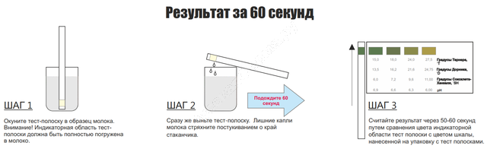
Шаг 1. Опускаем индикаторную зону тест-полоски в пробу молока на 3 секунды.
Шаг 2. Вынимаем полоску. Полностью удаляем остатки молока, постучав полоской по краю чашки.
Шаг 3. Сравниваем цвет тест-полоски со цветовой шкалой [16].
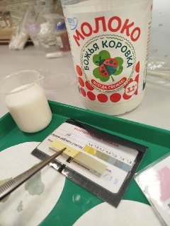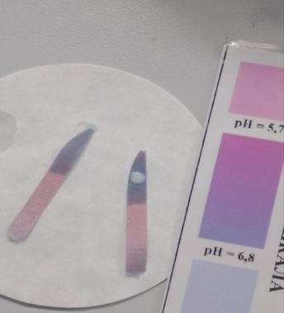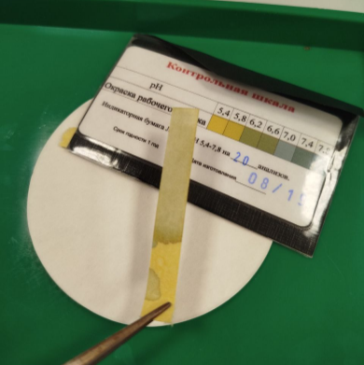
«Божья коровка» - 6.4 (повышенная кислотность).
«Вкуснотеево» - 6.8 (норма)
«Нежный возраст»- 6.8 (норма).
Истинная кислотность молока рН 6,5-6,8. Если показатель молока опустился ниже рН 6.5, это может говорить о том, что животное инфицировано. Если же он упал до рН 4.4 – животное серьезно болеет.
Эксперимент 2. Определение примесей крахмала в молоке.
Крахмал прибавляют к молоку с целью маскировать разбавление его водой. Для обнаружения этой фальсификации в колбу вместимостью 50-100 мл наливают 10 мл молока и доводят до кипения. После охлаждения добавляют 1 мл раствора Люголя и перемешивают. Появление синей краски после взбалтывания указывает на присутствие в молоке крахмала [18].
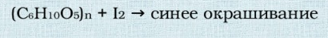
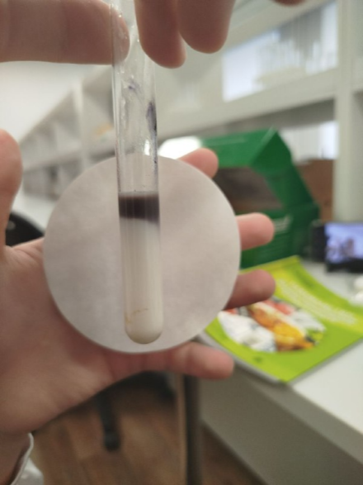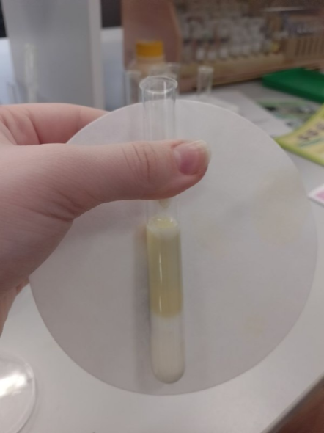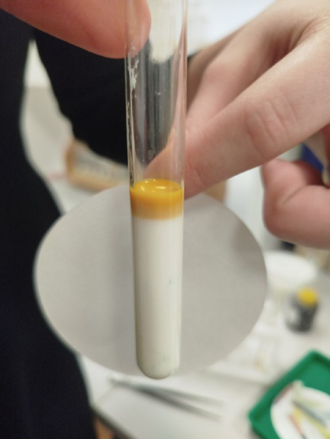
«Божья коровка» - обнаружено.
«Вкуснотеево» - не обнаружено.
«Нежный возраст»- не обнаружено.
Эксперимент 3. Определение содержания соды.
Соду прибавляют к молоку для того, чтобы задержать его скисание, причем большей частью к молоку уже недоброкачественному. С гигиенической точки зрения и в соответствии с действующим санитарным законодательством прибавление к молоку соды и других консервирующих веществ не допускается.
Обнаружение соды в молоке проводят с помощью индикатора бромтимолового синего. Сущность метода заключается в том, что раствор бромтимолового синего, добавленный к молоку, изменяет его окраску при наличии соды свыше 0,05%.
Приборы и реактивы. Пробирки, пипетки на 5 мл, штатив для пробирок, 0,04%-ный раствор бромтимолового синего[18].
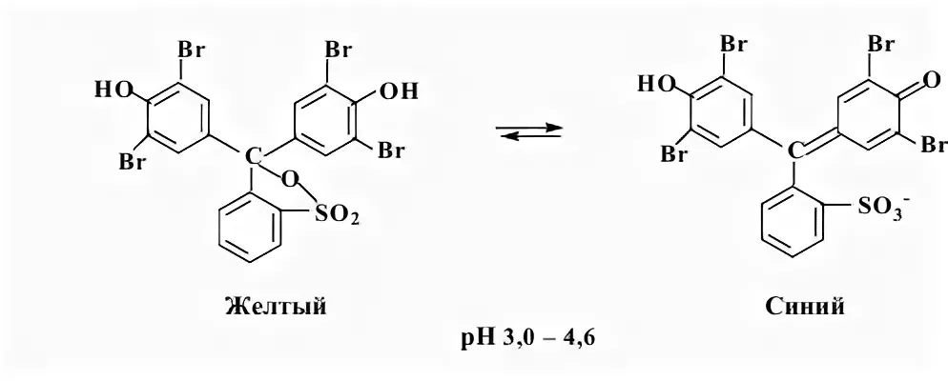
Техника определения. В пробирку, помещённую в штатив, пипеткой отмерить 5 мл молока, а затем осторожно по стенке наливают 5 кап. 0,04%-ного водно-спиртового раствора бромтимолового синего. Через 10 минут определяют окраску кольцевого слоя, не встряхивая пробирку. По цвету кольцевого слоя определяют количество добавленной соды:
Цвет кольцевого слоя Количество добавленной соды %:
Жёлтый без соды
Жёлто-зелёный 0,03
Светло-зелёный 0,05
Зелёный 0,07-0,1
Тёмно-зелёный 0,2
Сине-зелёный 0,3
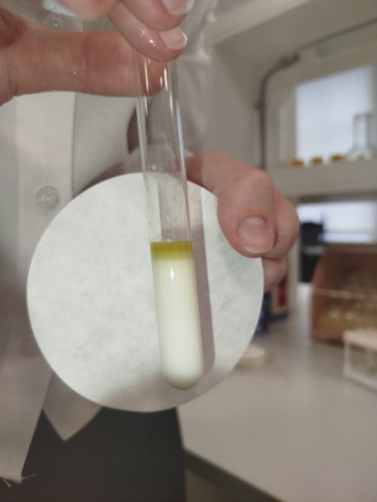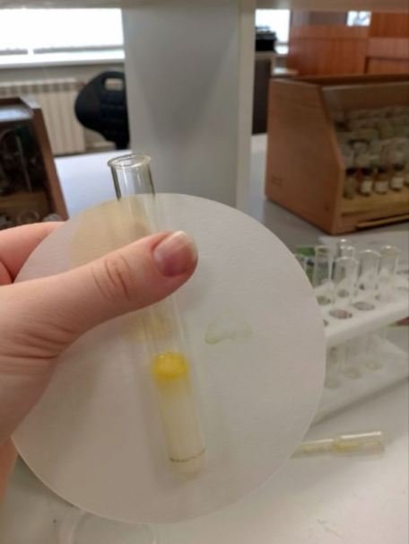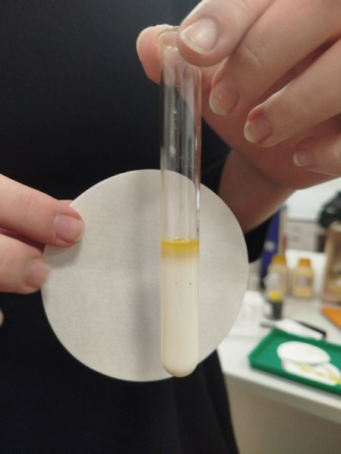
«Божья коровка» - сине-зелёный, обнаружено.
«Вкуснотеево» - жёлтый, не обнаружено.
«Нежный возраст»- жёлтый, не обнаружено.
Эксперимент 4. Определение качества термической обработки
При производстве молока и молочных продуктов применяются различные виды термической обработки: термизация, пастеризация, топление, стерилизация и ультравысокотемпературная обработка молока (УВТ-обработка). Это делается для того, чтобы потребителю или в производство других продуктов попадало молоко, обезвреженное в микробиологическом отношении, с инактивированными до требуемых характеристик ферментами, с определёнными вкусом и запахом и т.п.
Реакция с йодокрахмальным реагентом позволяет определить примесь сырого молока к пастеризованному в количестве от 5–10% и более.
Оборудование и реактивы:
Пластиковый поднос, перчатки, стеклянная палочка, пипетка-капельница, пробирки, штатив, термостойкий стакан, весы с разновесами, крахмал, кипяченая вода, йодистый калий, образцы молока разных фирм производителей [19].
Ход опыта
1. Поместить в колбу 3 г крахмала, добавить 20 мл кипяченой воды и перемешть взвесь стеклянной палочкой.
2. Приготовление йодокрахмального реактива. Налить 80 мл кипяченой воды в термостойкий стакан, доведите до кипения и влейте 20 мл разведенного крахмала
3. Довести раствор до кипения и прокипятить в течение 1-2 минут при постоянном помешивании. Охладить готовый крахмальный раствор.
4. Растворить 3 г йодистого калия в 15-20 мл кипяченой воды и добавить раствор к охлажденному крахмальному раствору
Проведение опыта
- Поместить 2 мл молока в пробирку и с помощью пипетки капельницы добавить 5 капель йодокрахмального раствора и 1 каплю раствора перекиси водорода
- Взболтать смесь.
Примечание. Если молоко не пастеризованное или подвергалось нагреванию ниже 80 градусов, то оно сразу же окрасится в темно – синий цвет. Почему так происходит. Суть опыта заключается в том, что в молоке не нагретом выше 80 градусов не разрушены ферменты, в том числе и фермент пероксидаза. Активный кислород, освобождающийся при разложении перекиси при разложении пероксксидазой перекиси водорода окисляет йодид калия. Выделяющийся йод, образует с крахмалом адсорбционное соединение синего цвета (положительная реакция). В пастеризованном молоке пероксидаза отсутствует (отрицательная реакция)
Молоко пастеризованное и подвергшееся нагреванию выше 80 градусов цвета не поменяет. Надо полагать, если в одной партии продукта молоко не пастеризовали, то в следующей партии может быть все нормально с пастеризацией. Возможно часть молока пастеризуется, но ради экономии времени смешивается с не пастеризованным.
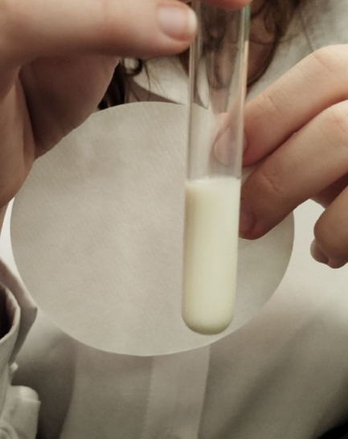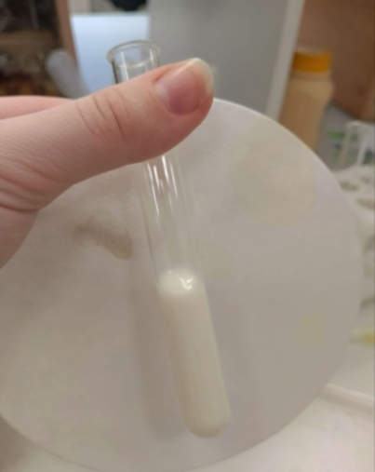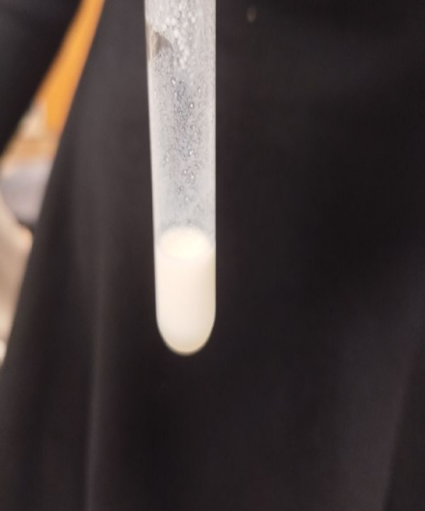
«Божья коровка» - пастеризованное.
«Вкуснотеево» - пастеризованное.
«Нежный возраст»- пастеризованное.

Эксперимент 5. Определение степени разбавленности молока
Этот метод основан на воздействии этилового спирта на белки молока. Молоко имеет постоянный уровень pH, повышение которого является естественным процессом, обусловленным жизнедеятельностью микроорганизмов, попадением механических загрязнений, долгим хранением и другими факторами (например, считается, что в грозу молоко скисает; далее об этом будет рассказано подробнее). Повышение кислотности приводит к снижению термоустойчивости молоко – одной из основных характеристик его качества [19].
Оборудование и реагенты: чашки Петри, пипетки полимерные, раствор этилового спирта.
1. В чашку Петри сухой пипеткой налить 3 мл молока.
2. Добавить в чашку Петри 3 мл раствора этилового спирта.
3. Взболтать смесь круговыми движениями.
4. Через две минуты наблюдать за выпадением хлопьев
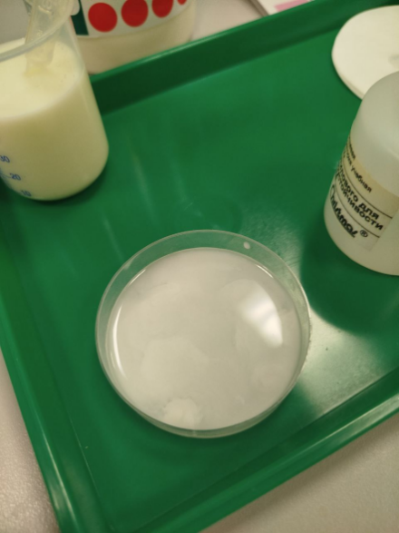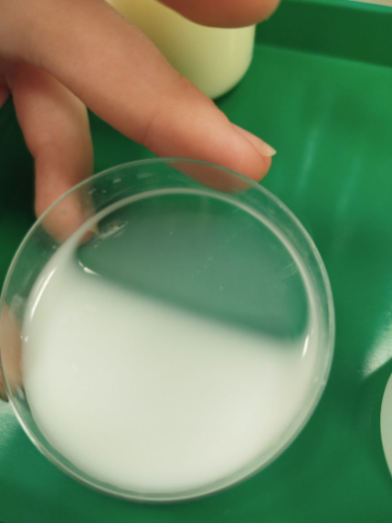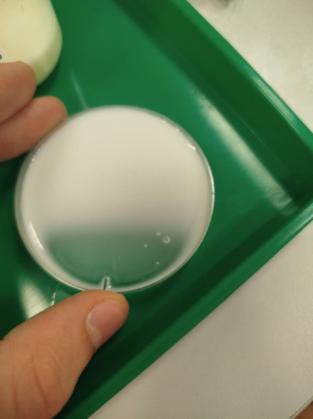
«Божья коровка» - 6с.
«Вкуснотеево» - 3с.
«Нежный возраст»- 5с.
Все образцы соответствуют норме.
Эксперимент 6. Определение механических примесей.
Оборудование и реагенты: воронка лабораторная, фильтровальная бумага.
1. Вставить фильтр в воронку.
2. Отфильтровать образцы.
3. Подсчитать количество оставшихся после фильтрования частиц механического загрязнения.
Чистоту молока (наличие в нем механических примесей) определяют фильтрованием. По этому показателю можно судить о санитарно-гигиенических условиях получения, хранения и транспортировки молока.
После фильтрации молока фильтр снимают с сетки, высушивают и сравнивают его с эталонным фильтром, после чего определяют группу механической загрязненности .
Если фильтр остается совершенно чистым, молоко относится к первой группе по чистоте.
Если цвет фильтра становится слегка сероватым или желтоватым, а на поверхности остается легкий осадок примесей, молоко относят ко второй группе.
Если цвет фильтра заметно изменяется, а на его поверхности остается осадок, состоящий из кусочков корма, небольшого количества песка или земли, отдельных шерстинок, то молоко относится к третьей группе.
Группа чистоты | Образец сравнения | Характеристика
Первая |  | На фильтре отсутствуют частицы механической примеси. Допускается для сырого молока на фильтре не более двух частиц механической примеси
Вторая | 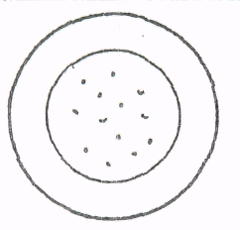 | На фильтре имеются отдельные частицы механической примеси  (до 13 частиц)
Третья | 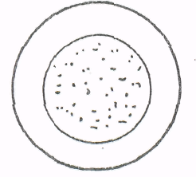 | На фильтре заметный осадок частиц механической примеси (волоски, частицы корма, песка)

«Божья коровка» - первая.
«Вкуснотеево» - первая.
«Нежный возраст»- первая.
Механические примесит не обнаружены.
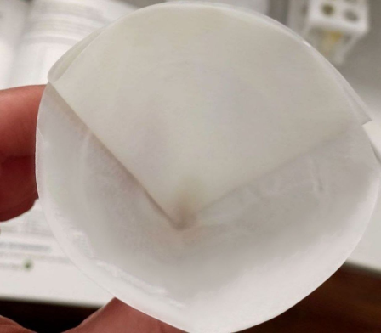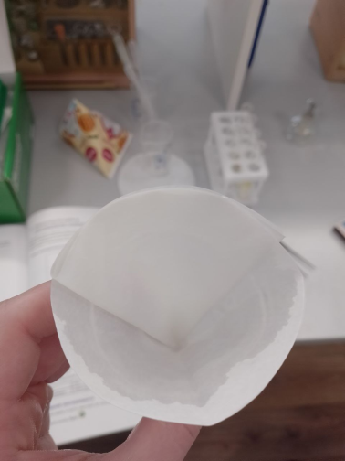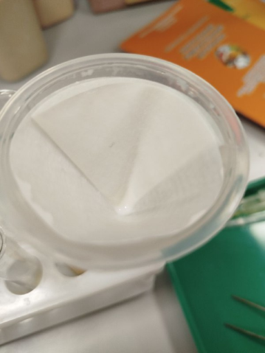
Экспернимент 7. Определение содержания белка
Оборудование, реактивы, посуда: колбы конические на 250 мл, бюретка, пипетки на 1 мл, 5 мл, 10мл, вода дистиллированная, раствор фенолфталеина спиртовой, 0.1 М раствор NaOH, груша, штатив, скальпель, бумага фильтровальная (белая лента).
Раствор 0,1 N NaOH готовят путём растворения 4,903 г химически чистого едкого натрия в 1 лире свежее прокипячённой дистиллированной воды. итр раствора устанавливают по соляной кислоте. Для этого в коническую колбу надо внести пипеткой 20 мл 0,1 р-ра HCL, добавить 3 капли 1%- ного раствора фенолфталеина и титровать приготовленным раствором едкого натрия до появления слабо- розового окрашивания, не исчезающего в течении минуты.
Как правило, аминокислоты в белках содержится в виде внутримолекулярных солей. Именно поэтому титрование щелочью невозможно без предварительного блокирования аминогрупп с помощью формальдегида. В ходе данной реакции формалин способствует затуханию основных свойств аминогрупп. Образующаяся при этом метиленаминокислота оттитровывается щелочью. Количество титруемых карбоксильных групп эквивалентно количеству связанных формальдегидом аминных групп.
Согласно методу Дуденкова, для проведения данного анализа, в коническую колбу необходимо внести 20 мл исследуемого молока и добавить к нему примерно 0,5 мл 1% раствора фенолфталеина, который служит индикатором данной реакции.
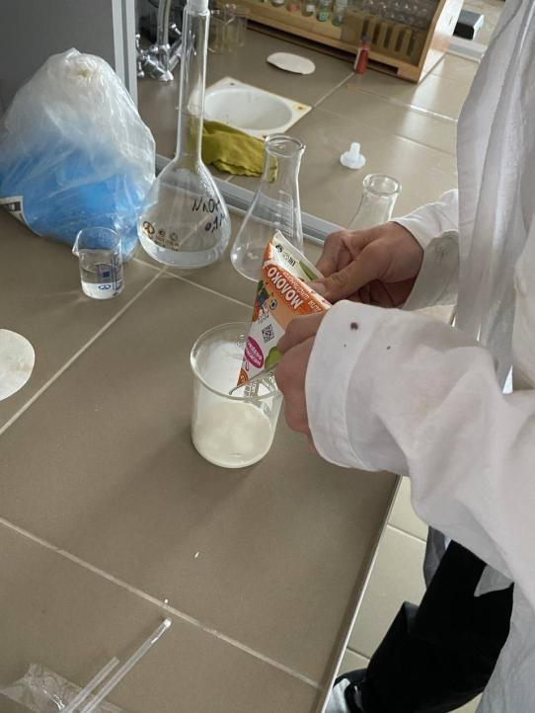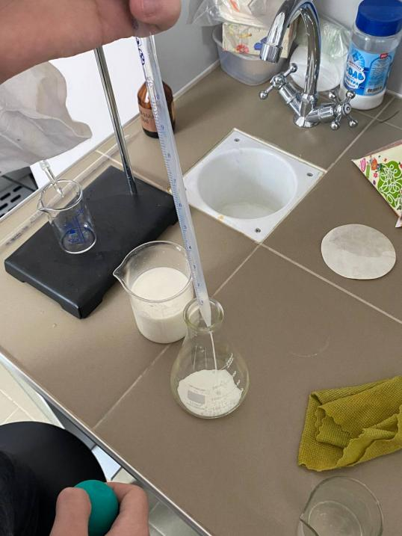
Титрование проводится 0,1 н. раствором щелочи до появления слабо-розового устойчивого в течении 30 секунд.
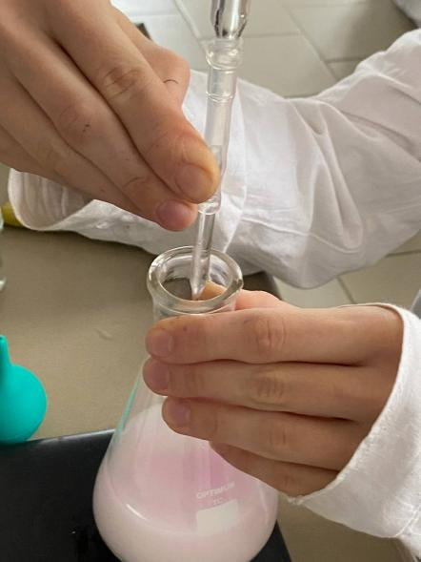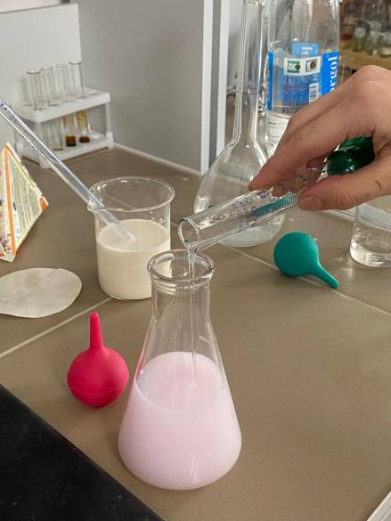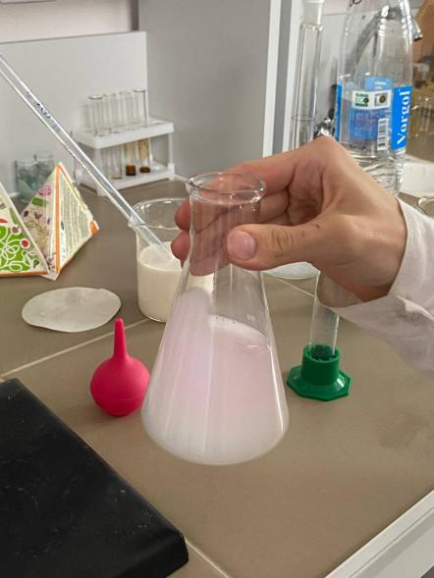
Затем в эту же колбу добавляется 4 мл 40% формалина, прежде нейтрализованного раствором щелочи. При взбалтывании содержимого, окраска пропадает, после чего вновь титруем щелочью. Для получения процентного содержания белка в исследуемом молоке, необходимо, то количество щелочи, которое пошло на второе титрование умножить на 0,959.
Титрование повторили 3 раза.
Результаты титрования:
Марка | Первое титрование (V, мл) | Второе титрование (V, мл) | Содержание белка, %
«Нежный возраст», 3% | 4.20  4.18  4.18 | 3.20  3.18  3.18  Среднее: 3.19 | 3.06
«Вкуснотеево»,  3% | 4.22  4.20  4.18 | 3.18  3.18  3.16  Среднее: 3.17 | 3.04
«Божья коровка», 3% | 4.12  4.10  4.10 | 3.12  3.10  3.10  Среднее: 3.11 | 2.98

На примере «Нежный возраст»:
Первое титрование: 4.20 мл, 4.18 мл, 4.18 мл.
Второе титрование: 3.20 мл, 3.18 мл, 3.18 мл
Обработка результатов.
Среднее значение объема щелочи, пошедшей на титрование, рассчитывают по формуле:
$$Vср=\frac{V_{1}+ V_{2}+V_{3}}{3};$$
Vcр=3.19 мл;
содержание белка в молоке= 3.19*0.959=3.06
Значение на упаковке: 3.00.
Содержание белка в исследуемом образце немного отличается от значений, указанных на упаковке, но оно колеблется в допустимых значениях, установленных ГОСТом.
Эксперимент 8. Определение плотности молока
Для определения уровня плотности используется лактоденсиметр (или ареометр). Он определяет показатель разбавленности молока водой при температуре 20°C. Ареометр надо опустить в измеряемую жидкость и посмотреть, до какой отметки тот опустится. Когда вес вытесняемой жидкости сравняется с весом самого прибора, будет видно какая плотность у жидкости. Другими словами, чем выше у жидкости плотность – тем на меньшую глубину опустится ареометр.
Показатель, полученный с помощью этого прибора называется Ареометра (°А) и соответствует классическому значению плотности за исключением плотности воды. От показателя плотности убираются первые две цифры, так плотность молока 1029 кг/куб.м. = 29°А.
По техрегламенту плотность молока необходимо измерять при температуре 20°С. Но для получения более точных сведений лучше использовать следующую технологию:
Надо подготовить 4 порции молока с температурами: 40°С, остуженное молоко (40°С пять минут спустя), 20°С и 5°С. После этого – тщательно перемешать все порции и аккуратно влить по стенке стеклянного цилиндра, чтобы не допустить образования пены. После этого в молоко следует опустить ареометр в свободное плавание и следить, чтобы тот не касался стенок цилиндра. Спустя минуту можно записывать показатель прибора.
Измерения надо снимать дважды, слегка качнув ареометр. После этого вычисляется среднеарифметическое значение. Как говорилось ранее, плотность определяется при температуре 20°С. Если температура отличается, то показания плотности корректируются на 0,2°А на каждый градус (увеличивается при повышенной температуре и уменьшается при пониженной) [20].
«Божья коровка» -30°А. (норма).
«Вкуснотеево» -29°А. (норма).
«Нежный возраст»- 28°А. (норма).

Выводы
В ходе работы были определены: рН молока, примеси крахмала, соды, качество термической обработки, степени разбавленности и чистоты молока, плотность молока, содержание белка. Все показатели в норме у марок «вкуснотеево» и школьном молоке. В марке «божья коровка» был обнаружен крахмал сода, низкая кислотность.

Список литературы
- Загаевский И. С. Ветеринарно-санитарная экспертиза с основами технологии переработки продуктов животноводства/ Загаевский И. С., Жмурко Т. В. - М.: Колос, 1983-223 с.
- Бредихин, С.А. Технология и техника переработки молока / С.А. Бредихин, В.Н. Юрин. – М: Колос, 2003. – 400 с.
- Шидловская, В.П. Органолептические свойства молока и молочных продуктов. - М: Колос, 2000. (Справочник). - 280 с.
- Лаптев, С.В. Лабораторный практикум по ветеринарно-санитарной экспертизе с основами технологии и стандартизации продуктов: учебное пособие / С.В. Лаптев, Н.И. Мезенцева. – Томск: Изд-во UFO-plus, 2008. – 147 с.
- . L.A Zabodalova, T.N Evstigneeva -Technology milk products and ice cream, 2013, p 3-5.
- Elwood, P.C., Givens, D.I., Beswick, A.D., Fehily, A.M., Pickering, J.E. &Gallacher, J. 2008. The survival advantage of milk and dairy consumption: an overview ofevidence from cohort studies of vascular diseases, diabetes and cancer. J. Am. Coll.Nutr., 27(6):723S– 734S.
- Sarkar, S. 2007. Potential of kefir as a dietetic beverage – a review. Brit. Food J., 109(4): 280–290.
- Ribeiro, A.C. & Ribeiro, S.D.A. 2010. Specialty products made from goat milk. Small Ruminant Res., 89(2–3): 225–233.
- . Farnworth, E.R. 1999. Kefir: from folklore to regulatory approval. Journal of Nutraceuticals, Functional and Medical Foods 1: 57-68.
- Lyalikov BG, Morozov IA "their" and "foreign" ethanol. / Chemistry and Life number in July 1987, p. 69.
- Kefir. Technical conditions. (Kefir. Specifications) GOST R(ГОСТ Р) 52093-2003 with a change number 1.
- GOST(ГОСТ) 31454-2012 -KEFIR. SPECIFICATIONS In Russia.
- Pauline Ebing,Karin Rutgers, Preparation of dairy products 2006, p 53.
- 10. Kornacki J., Flowers R., Bradley R. Jr. Microbiology
- Горбатов К.К. Химия и физика молока и молочных продуктов. СПб. : ГИОРД, 2012.
- Тест-полоски для определения титруемой кислотности и рН молока (200шт) - РусскаяФерма.ру
- Определение соды в молоке (Дата обращения: 12.10.2024)
- Лекция 10 (Дата обращения: 12.10.2024)
- Определение чистоты молока (гост 8218–89) (Дата обращения: 12.10.2024)
- Как измерить плотность молока и привести ее к норме - компания ЮВМИЛК (Дата обращения: 12.10.2024).

